č.

Předkládá: Ing. Jiří Rozehnal
náměstek primátora

Zpracovali: Ing. Petr Brückner
vedoucí Odboru rozvoje a investic,
v zastoupení Ing. Václav Lužný
vedoucí oddělení rozvoje a investičních
záměrů

Drahomíra Zhánělová ekonomka Odboru rozvoje a investic

Zasedání Zastupitelstva města Prostějova
konané dne 07.12.2021

Rozpočtové opatření kapitoly 60 – rozvoj a investice
Návštěvnické zázemí v Kolářových sadech

Návrh usnesení:

Zastupitelstvo města Prostějova
s c h v a l u j e
rozpočtové opatření, kterým se

1. zvyšuje rozpočet výdajů
Kapitola | ODPA | Pol | ZP | UZ | Organizace | O hodnotu v Kč
0060 | 3900 | 6121 |  | 1 | 0600713000000 | 172 740
0060 | 3900 | 5169 |  | 1 | 0600713000000 | 7 260
Zvýšení pol. 6121 – budovy, haly, stavby – Návštěvnické zázemí v Kolářových sadech
2. snižuje stav rezerv města
Kapitola | ODPA | Pol | ZP | UZ | Organizace | O hodnotu v Kč
0070 |  | 8115 |  | 1 | 0700000000000 | 180 000
Snížení pol. 8115 – Fond rezerv a rozvoje

P o d p i s y
Předkladatel | Ing. Jiří Rozehnal  náměstek primátora | 30.11.2021 | Ing. Jiří Rozehnal, v. r.
Za správnost | Ing. Petr Brückner  vedoucí Odboru rozvoje a investic  v z. Ing. Václav Lužný | 30.11.2021 | Ing. Václav Lužný, v. r.
Zpracovatel | Drahomíra Zhánělová  Odbor rozvoje a investic | 30.11.2021 | Drahomíra Zhánělová, v. r.

Důvodová zpráva:

Předkládané rozpočtové opatření má vliv na rozpočet města.
Dojde ke snížení Fondu rezerv a rozvoje o částku 180.000,-- Kč.

Na základě schváleného rozpočtu města Prostějova pro rok 2021 je realizována investiční akce Návštěvnické zázemí v Kolářových sadech. Předmětem akce je vybudování objektu WC osazením mobilní buňky s dřevěným opláštěním a zpevněných ploch. Dále pak vybudování přípojky kanalizace, vodovodní přípojky a napojení na síť elektro. Předmětem je taktéž vybudování posezení pro návštěvníky Kolářových sadů.

Zhotovitelem akce je Prostějovská stavební společnost – PROSTAS, s.r.o., Ječmínkova 1981/11, 796 01 Prostějov.
Cena za dílo činí 1.314.784,92 Kč vč. DPH. Termín dokončení je 15.12.2021.

Na této akci jsou vynaloženy další finanční prostředky:
- projektová dokumentace pro stavební povolení ve výši 54.450,-- Kč vč. DPH;
- připojení na rozvodnou sít (EG.D) ve výši 12.500,-- Kč vč. DPH;
- provedení kanalizačního odbočení (Moravská vodárenská;) ve výši 4.300,-- Kč vč. DPH;
- provedení vodovodní přípojky (Moravská vodárenská) ve výši 14.950,-- Kč vč. DPH.
Celkové finanční prostředky na této akci činí 1.400.984,92 Kč.

V rozpočtu města Prostějova pro rok 2021 byly schváleny finanční prostředky ve výši 1.007.000,-- Kč. Byla získána dotace Olomouckého kraje ve výši 405.500,-- Kč.

Projektová dokumentace pro stavební povolení a zadání stavby však neřešila speciální vybavení návštěvnického zařízení spočívající v instalaci nabíječky kol, servisního stojanu pro kola, informační tabule, treláže pro popínavé rostliny a jejich osazení.
Taktéž byly nutné úpravy elektroinstalace, aby při případném napojení druhého uživatele nebyla zařízení uvnitř prefabrikované buňky WC, která je kompletní dodávkou. Dále i výsadba popínavých rostlin a podrostového záhonu.

Celková cena za vícepráce a méněpráce činí 178.141,58 Kč včetně DPH.
Žádáme o schválení dodatečných finančních prostředků ve výši 180.000,-- Kč, aby mohl být podepsán dodatek ke smlouvě o dílo a stavba byla řádně dokončena.

Rada města Prostějova dne 30.11.2021 doporučila Zastupitelstvu města Prostějova usnesením č. 11010 schválit výše uvedené rozpočtové opatření.

Objekt WC

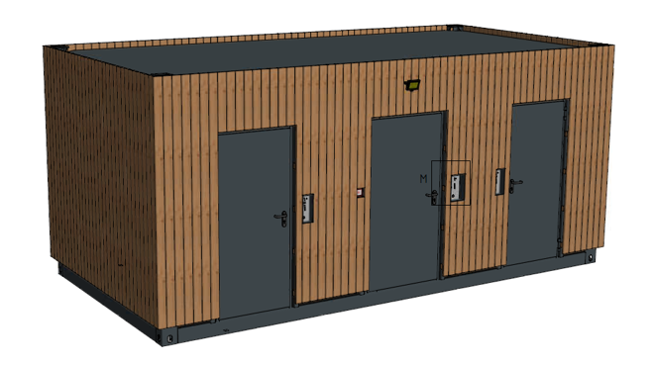

Situační výkres

